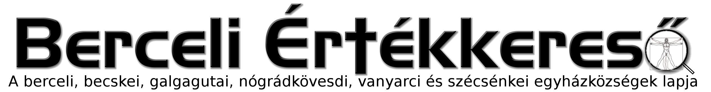
II. évf. 31. szám Évközi 16. vasárnap 2015. július 19.
A Népkonyháról és a szociális étkeztetésről
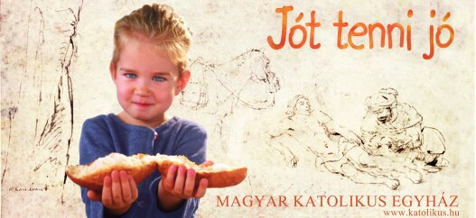
Vanyarcon a Népkonyha keretében a családi napköziben ingyenes ételosztásban részesülhetnek a rászorulók, illetve 2015.07.08-tól szociális konyhát is indított a Berceli Szent Miklós Karitász, mely egyelőre ingyenes, később jelképes összegért az anyagi helyzet függvényében 30-50-100 Ft összegért lehet majd igénybe venni ezt a segítséget.
Fájdalommal vettük tudomásul, hogy hivatalos panasszal éltek irányunkba, hogy milyen alapon osztunk mi ételt, illetve mennyi fizetést kapnak önkénteseink? (Ennek hatására egyik önkéntesünk vissza is mondta későbbi szolgálatait.)
A Karitász önkéntesei semmilyen jellegű fizetést nem kapnak munkájukért, a megélt krisztusi evangéliumi szeretet vezérel bennünket, illetve a másokon segíteni akarás vágya. Későbbiekben az ilyen jellegű problémákat, panaszokat amennyiben lehetséges kérjük személyesen, négyszemközt a plébánosnak vagy munkatársainknak jelezzék.
Zsinati könyörgés:
Add, hogy egyházmegyei zsinatunk erősítse bennünk annak tudatát, hogy az Atya gyermekei, a Fiú követői és a Szentlélek templomai vagyunk!
HIRDETÉSEK
2015.07.19-26. között kerül megrendezésre a Solar United Natives fesztivál, mely rendezvény a világ számos országából érkező fesztiválozót vonz Bercelre illetve a községeinkbe. Ezzel párhuzamosan Missziós Hetet szervezünk, melynek célja: a krisztusi útra vezetni a keresőket, illetve drog prevenció, a kábítószer helyett megélt Isten-tapasztalatról tanúságtétel máshonnan érkező és helyi fiatalok részére. A hét folyamán különböző témákban tájékozódhatnak az előadásokból, ezeket szeretettel ajánlunk mindenki figyelmébe. Aki teheti imával és böjttel is segítse a misszió ügyét.
Szeretettel köszönjük meg mindazoknak a fiatal művészeknek a munkáját, akik az Egerszalóki Ifjúsági Találkozón a Passió színdarabban közreműködtek, illetve azoknak is köszönjük a fáradozását, akik segítettek, különösen Blaskó Bernadett rendezői tevékenységét. További sok sikert és Isten bőséges áldását kívánjuk a jövőben is a Karol Wojtyla Ifjúsági és Művészeti Társaság minden tagjának és segítőjének.
Jövő héten Bercelen az 5. csoport takarít.
2015.07.19.-2015.07.25. Ifjúsági tábor Nógrádmegyer
2015.07.19. V 17:00 Ökumenikus imatalálkozó a Berceli Templomban: Megnyitja Hulitka Róbert plébániai kormányzó, közreműködnek: Szabó András vanyarci evangélikus lelkész esperes, Gulácsiné Fabulya Hilda evangélikus lelkész, Zsebeházi Ferenc a baptista szeretetszolgálat részéről és Rósenfeld Dániel zsidó származású kántor
2015.07.20. H 11:00 Dr. Szentes Tünde teológus filozófus orvos zongoraművész előadása a Berceli Templomban: Apologetika (más vallásokkal való párbeszéd)
14:00 Énektanulás és dicsőítés a Szent Miklós Közösségi Házban: Puhl Krisztina country énekes vezetésével
18:00 Szentmise a Galgagutai Templomban
18:30 Evangelizáció a berceli fő téren
2015.07.21. K 11:00 Zsebeházi Ferenc baptista szeretetszolgálat drogprevenciós szakemberének előadása a Berceli Templomban: Drogrevenció
2015.07.22.Sz 11:00 Hulitka Róbert teológus-lelkipásztor mentálhigiénés szakember előadása a Berceli Templomban: Önismeret és csoportlélektan a gyakorlatban
18:00 Szentmise a Nógrádkövesdi Templomban
18:00 Szentségimádás a Berceli Templomban
2015.07.23.Cs 11:00 Kucsora Tamás teológus hitoktató mérnök, harmadrendi szerzetes előadása a Berceli Templomban: Az istenkeresés útjai
18:00 Szentmise a Berceli Templomban +Dian Lászlóné Micsutka Erzsébet, utána Szentségimádás
2015.07.24.P. 11:00 Dr. Szentes Tünde előadása Berceli Templom: Szabadító szolgálat
délután: Betegek látogatása, szabadító szolgálat, kérjük jelezzék akik kérik!
18:00 Szentmise a Berceli Templomban +Herédi Ferenc, felesége Teréz, gyermekeik Ferike, Ernő, unokájuk Zoltán, Számel Antal, felesége Ilonka és elhunyt családtagok
19:00 Nyársalás és tábortűz a Berceli Plébánia udvarán fiataloknak
2015.07.25.Sz délelőtt betegek látogatása, szabadító szolgálat
15:00 A Zsidó nép istenkeresése – rövid előadás és aztán dialógus
17:00 Szentmise a Berceli Templomban +Herédi József, szüleiért József és Mária, Mravik szülőkért és családtagokért, tanúságtétel
2015.07.26. V 8:30 Szentmise a Berceli Templomban kereszteléssel
10:30 Igeliturgia a Becskei Templomban
10:30 Szentmise a Galgagutai Templomban
12:00 Szentmise a Nógrádkövesdi Templomban
12:00 Igeliturgia a Szécsénkei Templomban
15:00 A keleti vallások istenkeresése – rövid előadás és aztán dialógus
18:00 Igeliturgia a Vanyarci Templomban

2015.07.29. 19:00 Continental Singers élő szabadtéri nagykoncert Galgagután, eső esetén a Galgagutai Templomban
2015.08.01. 11:45 Ökumenikus Istentisztelet az I. GutaFeszten
2015.07.31.-2015.08.09. 10 napos tábor Aggtelek
Hivatali ügyintézés: Római Katolikus Plébánia 2687 Bercel, Béke u. 20.
tel: (30) 455 3287 web: http://bercel.vaciegyhazmegye.hu e-mail: bercel@vacem.hu
Bankszámlaszám: 10700323-68589824-51100005

